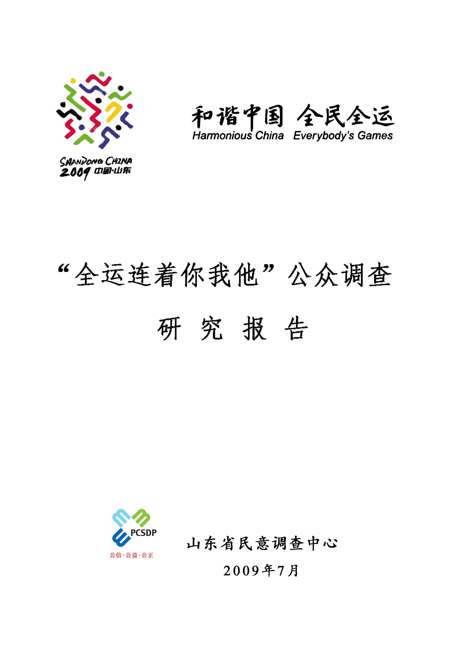调查研究背景
一、调查背景及意义：
受中华人民共和国第十一届运动会组织委员会委托，山东省民意调查中心在全省范围内开展全运会民意调查。
在全运会筹备过程中引入民意调查，是全运会举办历史上的创新之举。民意调查的过程既是了解主流民意的过程，也是正确引导民意的过程；既是对全运会及其筹备工作的宣传过程，也是政府与民众相互了解、相互沟通的过程；对引导广大公众关注全运、了解全运、支持全运、参与全运，展示山东人民的精神风貌，营造和谐文明的社会环境具有重要作用。

二、调查主题及内容：
本次调查主题为“全运连着你我他”，内容涉及三方面：
1、全省公众对全运会筹备工作的认知；
2、市民对城市建设与管理的评价与建议；
3、城市居民全民健身的基本状况。

三、调查方式：
为客观反映全省公众对十一运会的知晓度，系统了解市民对所在城市建设与管理的评价，全面掌握我省全民健身状况，有效征集热心公众的建议和意见，本次调查采取电话调查和报纸调查两种方式，分别设计问卷开展调查。
1、电话调查具有方便、快捷、可控性强的特点。民调中心运用CATI系统开展的电话调查，可在短时间内覆盖指定区域的群体，并可实现同步监听、监看和全程录音，便于督导，代表性和真实性均较强。
2、报纸调查图文并茂，同时具有宣传和调查两大功能。由于被访者有充足的时间思考并填答问卷，调查内容可设计的更加全面、系统、深入，尤其适合调查多选题及开放题。
本调查采取两种调查手段相结合的方式，优势互补，既客观准确，又全面系统。

四、抽样设计及调查实施：
本次调查分电话调查和报纸问卷调查两个阶段进行。
1、2009年5月8日—10日，山东省民意调查中心开展“全运连着你我他”电话调查。本次电话调查主要对象为全省17个地级市的城市居民，按照各市承办的比赛项目数、市区人口数和地域分布三个标准进行抽样：
（1）根据各市承办全运会的比赛项目数，将全省17市分为三层：第一层：包括主赛场济南（23个）和青岛（12个）；第二层：包括日照（5个），潍坊、淄博（各3个），烟台、滨州、泰安（各2个）；第三层：包括临沂、济宁等9个城市（各1个）。
（2）在各层城市中，优先选择市区人口数较多的城市，并适当考虑地域分布。
本次调查重点在第一层次的城市中开展，全面调查第二层的城市，适当调查第三层次的城市。最终确定的调查地为：济南、青岛、日照、潍坊、淄博、烟台、泰安、临沂、东营9个城市。
电话调查共访问样本2922个，复核后有效样本2598个，访问成功率达到86.5%。其中济南848个，青岛683个，日照99个，烟台193个，淄博205个，潍坊202个，泰安159个，临沂106个，东营103个。
2、2009年6月1日，山东省民意调查中心设计的“全运连着你我他”报纸问卷在齐鲁晚报A22专版刊登，面向广大报纸读者开展问卷调查。截至2009年6月15日，中心共回收来自全省17城市的数千份报纸问卷，复核后，抽取有效问卷1208份。

经过对两种调查方式所得的数据进行汇总与整理，本次调查共获得有效数据3806个。经计算，本调查的置信度为95%，抽样误差e=0.016。
调查研究结论：
一、全运会广为人知——92.3%的市民知道我省举办全运会；在全运会五大标识中，主题口号的公众知晓度和好评度均位列榜首；电视、报纸是公众了解全运会的主要途径。
二、全运会渐入人心，市民东道主意识觉醒——乒乓球、篮球、足球、田径、跳水和体操是公众最喜爱的全运会比赛项目；逾七成市民认为比赛门票价格应在50元以内；全运期间，九成半市民可以理解与接受交通管制，近七成愿意改变出行方式，近半数支持调整工作时间。
三、市民对主会场济南褒贬不一——济南人看济南：道路建设、绿化美化、夜景亮化进步明显，交通拥堵、空气质量亟需改善，随地吐痰尤令人生厌；外地人看济南：道路建设、绿化美化、交通管理有所改观。
四、被调查市居民对所在城市自我评价呈现出较大的地区差异——日照市民自我评价最高。
五、全民健身与全运同行——73.2%的市民参与体育锻炼；年轻人、老年人参与体育锻炼的热情较高，中年人参与体育锻炼的比例最低。

一、全运会广为人知——92.3%的市民知道我省举办全运会；在全运会五大标识中，主题口号的公众知晓度和好评度均位列榜首；电视、报纸是公众了解全运会的主要途径
1、92.3%市民知道我省将举办十一运会
调查发现，第十一届全运会作为我省首次举办的全国综合性体育盛会，宣传工作初见成效，在我省有较高的认知度。92.3%的城市居民知道今年10月我省将举办全运会（见图1）。在全运会主会场济南，知道全运会的比例高达98.9%，可谓家喻户晓。
图1 城市居民对我省举办全运会的知晓度（%）
调查同时发现，知道全省17市都有比赛项目的尚不足半数，仅有48.6%，说明全运会相关知识的宣传尚待深入（见图2）。
图2 城市居民对全省各市都有比赛项目的知晓度（%）

交叉分析发现，不同学历的市民对全运会的知晓度差异较大——学历越高的市民，对全运会的知晓度也越高。小学及以下学历人群中，仅有74.6%知道我省将举办十一运会，33.7%了解17城市都有比赛项目，而该比例在本科及以上市民中分别为96.3%和52.3%（见图3）。
图3 不同学历的市民对全运会的知晓度（%）
另，就职业而言，个体私营业者和无业人员对全运会的知晓度相对较低，机关事业单位人员和企业管理者的认知度相对较高；就性别而言，男性市民的知晓度高于女性。
2、在全运会五大标识中，主题口号——“和谐中国 全民全运”的公众知晓度和好评度均位列榜首
调查发现，全运会五大重要标识中——主题口号、会徽、吉祥物、奖牌、火炬，无论是公众知晓度还是好评度（指评价为“非常好”和“比较好”），主题口号“和谐中国 全民全运”都居于榜首，分别为93.9%和95%。
被访者对全运会其他重要标识的知晓度由高到低依次为：会徽（91.7%）、吉祥物（90.4%）、火炬（88.6%）、奖牌（67.3%）；好评度由高到低则分别为：火炬（91.3%）、会徽（88.1%）、吉祥物（87.1%）、奖牌（85.1%）（见图4）。
图4 市民对全运会五大标识的知晓度和好评度（%）
3、电视、报纸是公众了解全运会的主要途径
调查显示，在市民了解全运会的各种途径中，通过电视获知相关信息的最多，占66%，通过报纸了解的占52.4%。市民了解全运会信息的其他途径分别为：网络（22.3%）、广播（9.6%）、户外广告（9%）、口口相传（7.2%）等（见图5）。
图5 市民了解全运会相关信息的途径（%）
交叉分析发现，学历越低，年龄越大，通过电视了解全运的人越多；学历越高，年纪越轻，通过网络获知全运信息的比例越高。

二、全运会渐入人心，市民东道主意识觉醒——乒乓球、篮球、足球、田径、跳水和体操是公众最喜爱的全运会比赛项目；逾七成市民认为比赛门票价格应在50元以内；全运期间，九成半市民可以理解与接受交通管制，近七成愿意改变出行方式；近半数支持调整工作时间
1、乒乓球、篮球、足球、田径、跳水和体操是市民最喜爱的比赛项目；逾七成市民认为比赛门票价格应在50元以内
调查显示，在市民喜爱的比赛项目中，乒乓球、篮球、足球居前三位，所占比例分别为41.3%、36.3%、29.8%，田径（26.8%）、跳水（26.4%）、体操（22.8%）也是市民比较喜爱的项目，分列四到六位。其他受欢迎程度较高的比赛项目依次为排球（19.9%）、游泳（19.3%）、羽毛球（17.4%）等（见图6）。
图6 市民喜爱的比赛项目（%）
交叉分析发现，不同性别的市民喜爱的体育项目大有不同。男性市民热衷富有刺激性、对抗性、冒险性的体育项目，喜爱前四位的比赛项目依次为篮球（49.7%）、足球（43.7%）、乒乓球（41.2%）、田径（32.3%）（见图7）；而女性市民则比较注重观赏性，偏爱节奏感、动感强的项目，喜爱前四位的比赛项目分别是乒乓球（41.6%）、跳水（34.2%）、体操（27.8%）和游泳（23.3%）（见图8）。
图7 男性市民喜爱的比赛项目（%）
图8 女性市民喜爱的比赛项目（%）
调查中，6.2%的市民希望门票价格控制在10元以内，33.6%认为票价应该定在10—30元，表示31—50元是合理价格的有31.6%。三者合计，超过七成的市民可以接受的门票价格在50元以内（见图9）。
图9 市民可以接受的比赛门票价格（%）
2、全运期间，九成半市民理解与接受交通管制，近七成愿意改变出行方式；近半数支持调整工作时间；如果实行车辆限行，仅一成半市民认为该优先限制外地车
全运会的成功举办离不开东道主市民的理解和支持。调查发现，随着开幕时间的临近，全运会已渐入人心，市民东道主意识业已觉醒：
——调查发现，如果全运期间实施交通管制，95%的市民表示可以理解与接受（见图10）。多数被访者表示，为了全运会的顺利举办，在若干时段和地段实行交通管制，是合情合理、完全必要的，作为东道主理应配合。
——调查中，68.9%的市民表示自己会在全运期间主动改变出行方式（见图11），如减少使用私家车、多步行或骑车出门等，以便为外地游客提供交通方便。
——调查显示，47.1%的市民认为有必要在全运期间调整工作时间（见图12），如实行错时上下班等。很多被访者认为，此举不仅有利于避免或减少交通拥堵，也方便了市民观看赛事。
——全运会期间将吸引来自全国各地的大量宾客，众多外地车辆将涌入济南主会场及全省各市，带来巨大的交通压力。是限制外地车辆进省缓解交通压力，还是限制本地车辆出行尽量方便外来宾朋，是检验东道主意识的典型情节。调查发现，如果全运期间在一些路段实施车辆限行，多数市民认为应该一视同仁，同等对待本地车与外地车，更有近四成的市民认为应优先限制本地车辆，将方便留给客人；仅有一成半的市民认为该限制外地车，以方便“自己人”出行（见图13）。
图10 市民对全运期间实施交通管制的态度（%）
图11 市民在全运期间改变出行方式的意愿（%）

图12 市民对全运期间调整工作时间的态度（%）
图13 市民对全运期间实施车辆限行的态度（%）

三、市民对主会场济南褒贬不一——济南人看济南：道路建设、绿化美化、夜景亮化进步明显，交通拥堵、空气质量亟需改善，随地吐痰尤令人生厌；外地人看济南：道路建设、绿化美化、交通管理有所改观
1、济南人看济南三大进步：道路建设、绿化美化、夜景亮化
全运会不仅是一次体育的盛会，也是展示我省经济社会发展成果和人民精神风貌的重要平台，更是主会场济南实现城市建设与管理跨越式发展的重要契机。调查发现，本地市民认为主会场济南近年来改善最大的三项分别为道路建设、绿化美化和夜景亮化，好评度分别为75.8%、59.8%、35.8%（见图14）。
图14 济南市民评价济南的进步（%）

2、济南人评济南几点不足：随地吐痰名列各项不文明行为之首。另，对不排队或排队加塞、公共场所大声喧哗等不文明行为，希望加大改进力度。
3、济南市民对公交、出租车的满意度分别为49.1%、53.5%
4、外地居民对济南的道路建设、绿化美化、交通管理褒扬有加
调查显示，其他城市居民对济南的评价与省城市民的自我评价有较多相似之处，济南的道路建设、绿化美化、交通管理水平给他们留下了较好的印象，好评度依次为61.0%、55.3%、44.3%。（见图15）。
图15 外地市民评价济南的几大进步（%）
四、被调查市居民对所在城市自我评价呈现出较大的地区差异——日照市民自我评价最高
调查发现，各市居民对所在城市自我评价呈现出较大的地区差异。为全面了解、科学比较被调查城市居民对本市的自我评价，我们从环境卫生、空气质量、绿化美化三个维度赋值，计算市民对市容环境的满意度；并汇总道路状况、交通拥堵、文明交通三方面的得分，反映市民对道路交通的评价；另外将市民对公交车、出租车服务的满意度赋分计算。具体结果如下（见图16、17、18）：
图16 各市居民对所在城市市容环境的打分

图17 各市居民对所在城市道路交通的打分
由以上两图可见，无论是对市容环境，还是对道路交通，日照市民的满意度都居于第一位。
图18 各市居民对所在城市道路交通的打分
五、全民健身与全运同行——73.2%的市民参与体育锻炼；年轻人、老年人参与体育锻炼的热情较高，中年人参与体育锻炼的比例最低
1、73.2%的市民参与体育锻炼
调查显示，73.2%的城市居民参与体育锻炼。按照国家体育总局的相关标准（每周锻炼3次以上，每次锻炼半小时以上，每次锻炼的运动强度达到中等及以上）。
交叉分析发现，年龄与体育锻炼存在一定的相关性。不同年龄段市民体育锻炼情况呈“哑铃型”分布——中年人参与锻炼的比例最低，青年人和老年人参与体育锻炼的比例相对较高（见图19）。
图19不同年龄段市民参与体育锻炼的比例（%）
不同职业和学历的人参与体育锻炼的情况差异较大——就职业而言，机关事业单位人员、企业管理人员、离退休职工参与体育锻炼的比例较高，企业一般员工、个体私营业者及无业人员参与锻炼的比例相对较低（见图20）；就学历而言，学历越高，参与体育锻炼的比例也越高（见图21）。
图20 不同职业市民参与体育锻炼的状况（%）
图21 不同学历市民参与体育锻炼的状况（%）
2、增强体质是市民锻炼的主要目的，不同年龄人群锻炼目的区别较大
调查发现，市民锻炼的主要动机为增强体质，达91.3%。提高运动能力和缓解压力也是市民锻炼的重要目的，分别为43.0%和41.7%（见图22）。
图22 市民参与体育锻炼的目的（%）
交叉分析显示，不同年龄段的市民参与体育锻炼各有所图。年龄越大，以增强体质和增加社交机会为锻炼目的的人越多，以提高运动能力和缓解压力为动机的人越少。

3、健身走、跑步是市民主要锻炼的项目，不同年龄市民锻炼项目差异明显
调查显示，健身走和跑步是市民最经常锻炼的项目，分别为51.1%和50.8%，市民经常锻炼的项目还有乒羽网球（31.5%）、足篮排球（25.9%）、登山（20.6%）等（见图23）。
图23 市民经常锻炼的项目（%）

交叉分析显示，随着年龄的增大，选择健身走的人数逐渐增多，而选择跑步和球类项目（主要指乒、羽、网、足、篮、排球）的人数逐渐减少。

4、市民多为就近锻炼，在专门的体育活动场所锻炼的比例较低；掌握体育锻炼知识主要处于自发状态，接受专业人员指导的比例较低
调查发现，市民经常锻炼的场所多为居住地及周围的公园、广场、空地、山地等，超过3/4；经常在专门的体育活动场所锻炼的比例较低，仅为13.6%（见图24）。
图24市民经常锻炼的场所（%）

调查同时发现，市民获知或掌握体育锻炼知识主要处于自发状态，“自己总结体会”是主要途径，达62%；而“接受专业人员指导”所占的比例较低，仅一成有余（见图25）。
图25市民掌握体育锻炼知识的途径（%）

5、没有时间、缺乏毅力、缺少场地和设施是制约市民锻炼的三大要素
调查发现，在不参加体育锻炼人群中，“没有时间”（58.9%）、“缺乏毅力”（55.0%）和“缺少锻炼场地与设施”（54.0%）是主要原因（见图26）；在参与锻炼的市民中，影响其参加体育锻炼的主要障碍则分别为“缺少锻炼场地与设施”（53.6%）、“缺乏毅力”（47.7%）、“没有时间”（45.8%）（见图27）。
图26市民不锻炼的主要原因（%）
图27市民参与体育锻炼的主要障碍（%）

6、不锻炼的市民中，超过3/4有参与体育锻炼的计划
调查显示，在不锻炼的市民中，76.7%有以后参与体育锻炼的打算（见图28）。
图28 不参与体育锻炼的市民未来锻炼的意愿（%）

调查建议
一、加大宣传力度，改进宣传方式，营造更良好的舆论环境和更浓厚的社会氛围
通过本次调查，我们深深感到，广大市民对全运会蕴藏着极大的热情，群众对办好全运会有无穷的力量和智慧。应抓住全运会与百姓生活的结合点，注意宣传内容的生活化、社会化，以公众关注的热点为重点，以灵活多样的方式，多角度、多层次的开展报道，与公众实现良性互动，吸引广大市民关注全运、参与全运、支持全运。
二、充分发挥基层组织的作用，层层发动，人人动员，进一步激发公众的东道主意识，真正实现全民全运
应发挥基层单位和组织的作用，层层发动，提高市民文明素质，进一步激发和提高全社会的东道主意识。应从社区、居委会等基层组织抓起，从一户、一单元、一楼、一小区、一街道开始，层层宣传发动，并出台《市民迎全运文明须知》，使每一位市民都成为全运会的支持者、参与者。
三、城市建设与管理水平广为公众关注，人们期望值高，应在深化、提高上下大功夫
应切实抓住全运会的大好机遇，促进城市产业结构转轨升级，促进城市建设与管理水平上台阶，促进市民文明水平大提高，让老百姓得到长久的、实实在在的实惠。
四、希望加大对窗口行业的整治力度，为十一运营造文明、和谐的公共环境
希望对窗口单位以及景观河流等进一步加大整治力度。
还有被访者对主会场场馆建设与管理提出建议，从场馆的路边标识到进出口，从停车场的位置到场馆简介乃至背景音乐，均实地考察，提出了积极的建议,令人感动。
还有被访者建议，十一运会比赛项目共有几十个大项，几百个小项。组委会应以喜闻乐见的方式，普及体育知识，如在电视上播放小短片、报纸上发表小资料等，介绍不同项目的比赛规则、比赛技巧、比赛技战术、观赛要求等，从而提高公众欣赏水平。

报告撰写：张 晓 许 鑫

数据引自十一运会官方网站首页“全运赛事导航图”。

